Informacja prasowa

KM 816 - nowe radio internetowe w ofercie Kruger&Matz

Kruger&Matz wprowadził do oferty urządzenie, które nie tylko pozwoli słuchać rodzimych stacji radiowych, także w jakości DAB+, ale oferuje też dodatkowe możliwości, które znacznie poszerzają jego funkcjonalność. Model ten pozwoli słuchać stacji radiowych z całego świata oraz umożliwia odtwarzanie własnej playlisty np. ze smartfona. Dla osób ceniących proste rozwiązania KM 816 także skutecznie umili pobudkę.

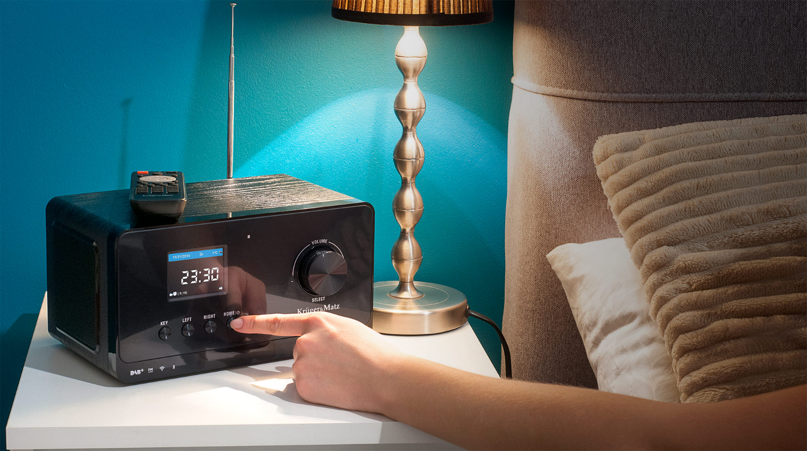

Radio internetowe Kruger&Matz posiada szereg możliwości. To właśnie dzięki nim, użytkownik może zdecydować jakiej muzyki i z jakiego nośnika w danej chwili ma ochotę posłuchać. Oprócz podstawowej funkcji radia FM i DAB+, KM 816 wykorzystując dostęp do sieci Wi-Fi pozwala odtwarzać ponad 27 tysięcy stacji internetowych. Co więcej, nie trzeba za każdym razem szukać od nowa ulubionych stacji. Dla większego komfortu obsługi, radio zapamięta 90 częstotliwości FM i DAB+ oraz 250 stacji internetowych.

Model ten wyposażony został także w Bluetooth o zasięgu do 10 m, a także wejście AUX, dzięki którym użytkownicy mogą słuchać własnej playlisty z telefonu lub odtwarzacza MP3. Co więcej funkcja DLNA sprawia, że za pośrednictwem serwera UPnP można też odtwarzać muzykę bezprzewodowo prosto z komputera.

Radio internetowe KM 816 w kolorze fortepianowej czerni, będzie doskonale prezentować się zarówno w kuchni, jak też w sypialni. Poranna pobudka może stać się przyjemniejsza gdy, zamiast tradycyjnego alarmu, z głośników popłyną dźwięki francuskich ballad, jazzu, rock’n’rolla bądź innej muzyki z ulubionych stacji radiowych. Z kolei dzięki funkcji stacji pogodowej, nie ruszając się z łóżka można dowiedzieć się czy przed wyjściem z domu włożyć sandały czy zabrać parasol. Umieszczony na przednim panelu kolorowy wyświetlacz o przekątnej 2,4’’ pokazuje bieżącą sytuację pogodową, a także informacje z rynków finansowych.

Dla większej wygody, urządzenie możemy obsługiwać nie tylko poprzez wbudowany panel sterujący, ale również pilotem zdalnego sterowania lub smartfonem za pośrednictwem dedykowanej aplikacji Air Music Control dostępnej w App Store lub Google Play. Korzystanie z aplikacji daje możliwość m.in. łatwej i komfortowej obsługi menu urządzenia, ustawiania zdjęcia na ekranie startowym czy nagrywania wiadomości głosowych.

Radio internetowe Kruger&Matz KM 816 jest dostępne w oficjalnym sklepie www.krugermatz.com, sieci sklepów Rebel Electro oraz na www.rebelelectro.com w cenie 449 zł.

Więcej informacji na:
www.krugermatz.com | facebook.com/krugermatz | instagram.com/krugermatz

***
Marka Kruger&Matz pojawiła się na polskim rynku w roku 2010, a historię jej powstania najlepiej oddają dwa słowa: pasja i marzenie. Kruger&Matz pragnie inspirować do życia pełnego wartości i pasji, a wprowadzając do oferty wyjątkowe i dostępne dla każdego produkty chce dać ludziom narzędzia do lepszego życia. Dlatego w portfolio produktów Kruger&Matz znaleźć można m.in. designerskie i zapewniające doskonałą jakość dźwięku słuchawki oraz sprzęt audio, a także nowoczesne rozwiązania mobilne jak tablety, czy smartfony.

Kontakt dla mediów:
Anna Malitka-Babik, PR Manager Kruger&Matz
(25) 685 00 75, 609 161 169, media@krugermatz.com

